

Programul de studii:

Informatică

Lucrare de licență

Wi-Fi Controlled Car

|  |  |
| --- | --- |
| Autor: | George-Dănuț Dușa |
| Coordonator ştiințific: | Lector universitar Anca Vasilescu |

Braşov, 2022

**CUPRINS**

**INTRODUCERE**

Scopul lucrării de licență este de a investiga domeniul Internet of Things și de a propune o soluție pentru supravegherea unui spațiu, fie acesta un teren în aer liber sau chiar o cameră din casa noastră. Aceasta se va putea face cu ajutorul unei mașinuțe care este controlată prin Wi-Fi, fiind dezvoltată pe baza plăcilor Arduino si ESP8266. Folosind conceptul de memorare a unui traseu, vom reuși să instruim mașinuța să urmeze aceeași traiectorie de câte ori este nevoie.

Acest proiect este adaptarea unei mașinuțe teleghidate care poate fi controlată fie de pe calculatorul personal, fie de pe telefonul mobil. Ideea a venit în urma dorinței de a interveni cu o soluție pentru persoanele care vor să supravegheze un anumit loc dar nu au timpul necesar, fie nu pot fizic să facă acest lucru.

**CAPITOLUL 1. INTERNET OF THINGS**

Domeniul IoT (Internet of Things) reprezintă o rețea de dispozitive interconectate care facilitează comunicarea dintre acestea și cloud, dar și comunicarea acestora unele cu celelalte. Conectând anumite dispozitive, și totodată atașând senzori la acestea, oferim un bonus de inteligență unor obiecte care anterior am fi spus că nu au o importanță considerabilă. În principal se urmărește comunicarea de informații în timp real fără a ne implica pe noi, oamenii.

Un exemplu de aplicație IoT este un aparat de aer condiționat inteligent (referinta) care ne dă voie să ajustăm temperatura camerei printr-o aplicație de telefon, iar mai mult decât atât, putem observa și care este costul curentului în timp real. Aceste aspecte modelează două caracteristici importante ale IoT, comunicarea prin intermediul internetului, care ne pune la dispoziție accesul la lucrurile din viața noastră de oriunde am fi, și transmiterea de informații în timp real, adeseori sub forma unei statistici.

* 1. **Dispozitive cu funcții asemănătoare**

Funcția de memorare a unui traseu nu este deloc nouă, aceasta fiind întâlnită și la

aspiratorul robot smart. Aceste aparate au început să apară la sfârșitul secolului al XX-lea, dar funcția de creeare a unui traseu a apărut la modelul Neato Robotics XV-11 în anul 2010. Acest aspirator inteligent avea la baza sa un telemetru care folosea un laser să determine distanța până la un obiect. Cu ajutorul acestui dispozitiv, un algoritm determină dacă sunt obiecte în fața robotului urmând să le ocolească.

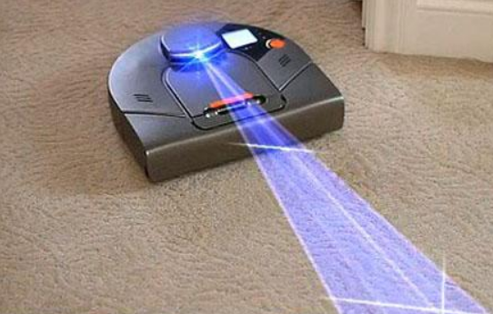

Aspiratorul intelligent Neato Robotics XV-11

* 1. **Arduino**

Termenul Arduino a început să fie folosit incă de la începutul secolului al XXI-lea, având o creștere în popularitate din 2009. Când spunem Arduino ne putem referi la două lucruri, la placa de dezvoltare și la IDE-ul cu ajutorul căruia scriem cod care urmeaza să fie încărcat pe placa fizică.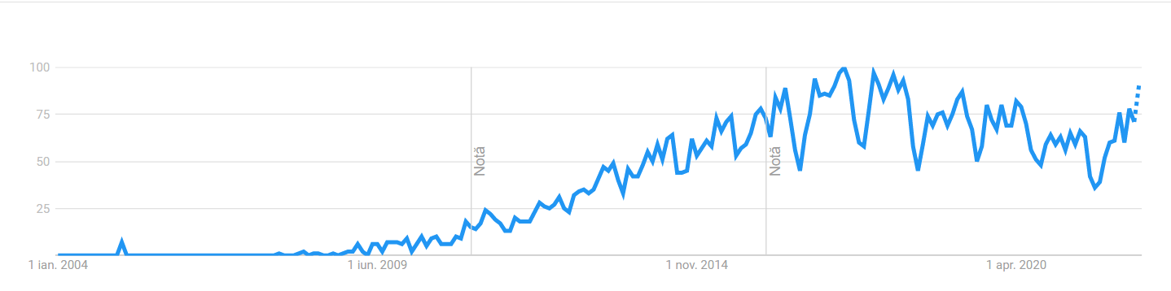

Popularitatea termenului Arduino

* + 1. **Placa de dezvoltare**

Există diverse modele de Arduino care au caracteristici aparte, spre exemplu modelul Arduino Nano este o placă de dimensiuni mai mici care poate fi plasată pe un breadboard. Deși avem diferite modele, în principiu avem aceleași componente care definesc o placa Arduino: un microcontroller, unul sau mai mulți conectori pentru alimentare (USB, Micro-USB, jack, etc.) și un număr variabil de pini.

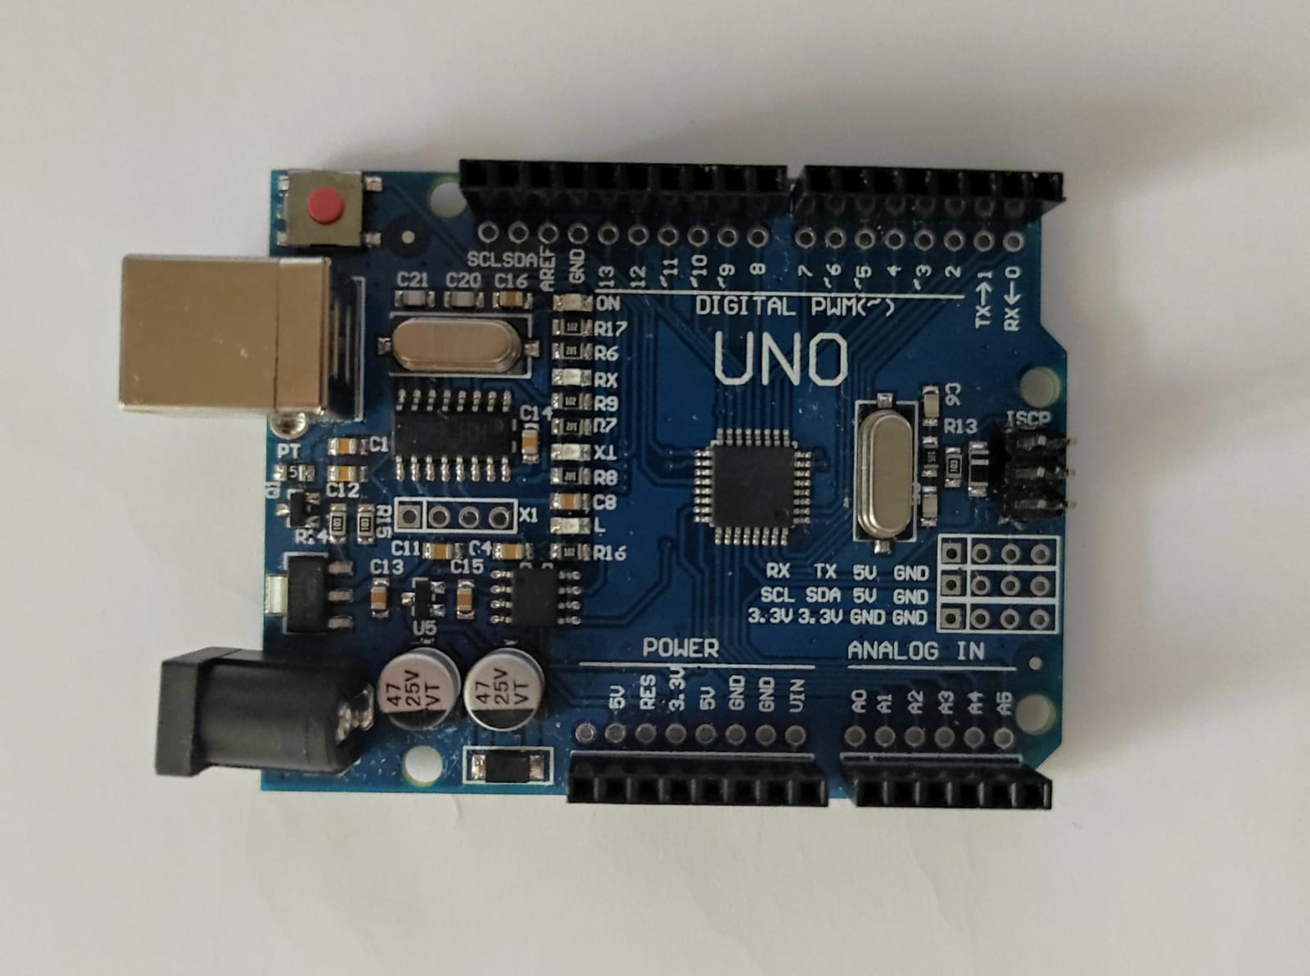

Arduino Uno (fotografie originală)

În continuare vom descrie într-un mod mai detaliat placa Arduino Uno, deoarece aceasta va fi folosită în proiectul de față.